第４２号議案 令和４年度品川区一般会計
建設委員会資料
令和4年6月27日
都市環境部都市計画課
補正予算（歳出 建設委員会所管分）
羽田空港アクセス線における新駅の可能性検討について

１．背景・目的 ２．箇所図
西山手ルート
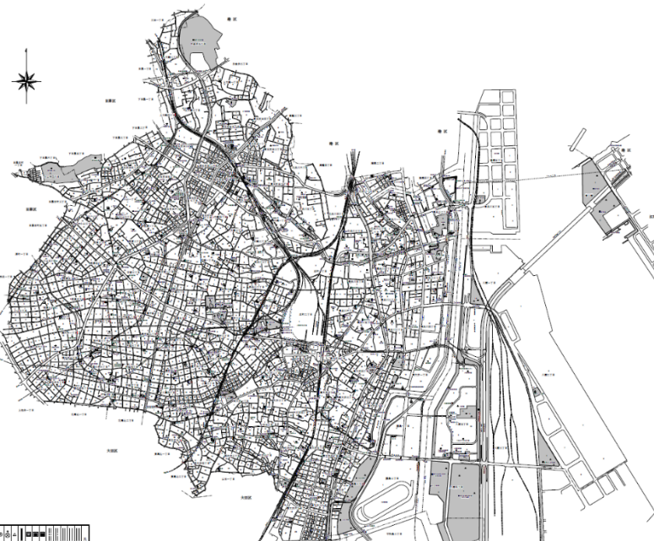
区内を通過する羽田空港アクセス新線は、令和３年１月に国土交通省から事業許可がなされ、東山手ルートの令和11年度開業を目指し、JR東日本が事業を進めている。令和４年１月には環境影響評価書案に係る見解書が公表され、事業に進捗がみられる。事業が進展しているこの機に、長期基本計画においても要望するとしている新駅について、区民の交通利便性のさらなる向上と、都市の持続可能な発展を目的に、新駅の可能性を検討する。
東山手ルート
臨海部ﾙｰﾄ
（至）羽田空港
３．路線概要
臨海部ルート
東山手ルート
（田町駅付近）
大汐線
東京貨物ﾀｰﾐﾅﾙ
東京
西山手ルート
東京ﾃﾚﾎﾟｰﾄ
東京貨物ﾀｰﾐﾅﾙ
新木場
新宿
大崎
（大井町・品川ｼｰｻｲﾄﾞ間）
東京貨物ﾀｰﾐﾅﾙ
羽田空港
りんかい線
東品川短絡線
東海道線
りんかい線
山手貨物線

大汐短絡線
りんかい
回送線(線増)

アクセス新線
アクセス新線
アクセス新線
羽田空港
羽田空港

４．検討内容
・東山手、西山手および臨海部ルートの線路線形や周辺土地利用の状況を把握
・新駅設置箇所の候補地選定と課題抽出
・概略平面計画の作成および概算工事費の把握
・他自治体における事例および活用可能な事業スキームの把握

５．予 算 羽田空港アクセス線新駅可能性検討業務委託 ７，７００千円

